Государственное казённое общеобразовательное учреждение

«Школа-интернат №92»

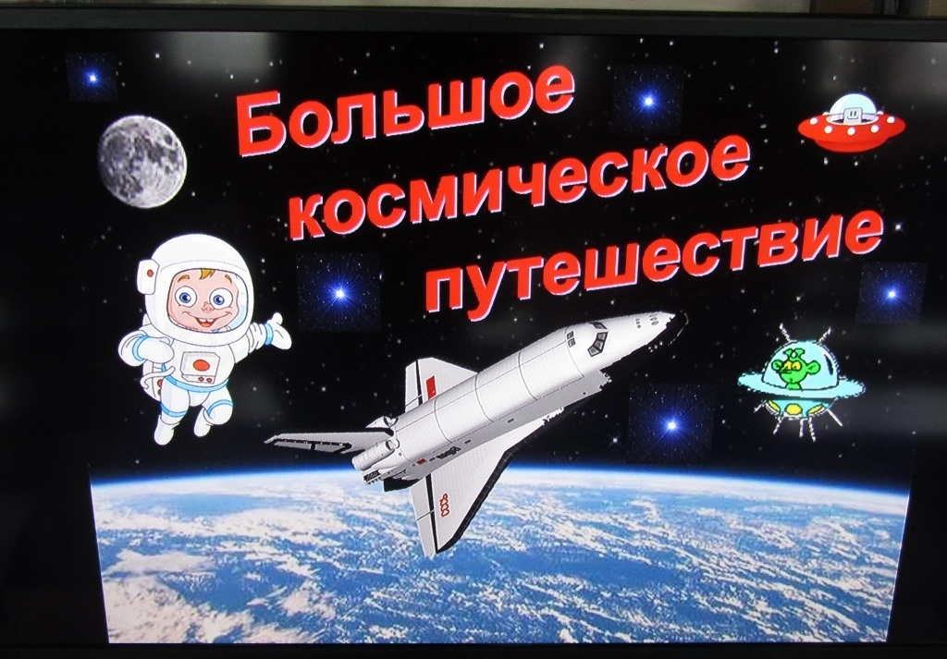

Подготовила

воспитатель ГПД

Обливанцева Татьяна Михайловна.

г.Нижний Новгород

Апрель 2021 года

**Цель:** расширить знания обучающихся о космосе, о полёте первого космонавта Ю.А.Гагарина.

**Задачи:**

-закрепить знания обучающихся о космосе, о первом космонавте Ю.А.Гагарине;

-воспитывать чувство гордости за великие достижения своей страны;

-развивать мышление, восприятие, память;

-расширять словарный запас обучающихся.

**Оборудование:** презентация, портрет Ю.А.Гагарина.

**Словарная работа:** космос, скафандр, космонавт, Солнечная система.

**Описание.** Данное занятие можно провести в 3-4 классах. Можно рекомендовать работникам дополнительного образования.

**Ход занятия**

**Воспитатель:** С самых древних времён человек мечтал полететь в небо, и он осуществил свою мечту. Так появились воздушные шары, самолёты, вертолёты. Но ещё твой прапрадедушка не мог себе представить, что можно полететь в космос. А теперь есть люди, которые летают туда на работу. Их называют космонавтами. Космонавт – это человек, который испытывает космическую технику и работает на ней в космосе.

Сегодня мы поговорим о путешествиях в космос. А что такое космос, как вы думаете? (Ответы обучающихся).

**Воспитатель:** Космос – бесконечное пространство, которое окружает нашу Землю. Всё, что существует в космосе – это Вселенная, которая состоит из множества галактик. В каждой из них есть своё солнце и вращающиеся вокруг него планеты. Нашу Землю вместе с воздушной оболочкой окружает бесконечно большое пространство. Это и есть космос. В нём находятся небесные тела: Солнце, звёзды, планеты, Луна. Кто может сказать, что такое звезда? (Ответы обучающихся)

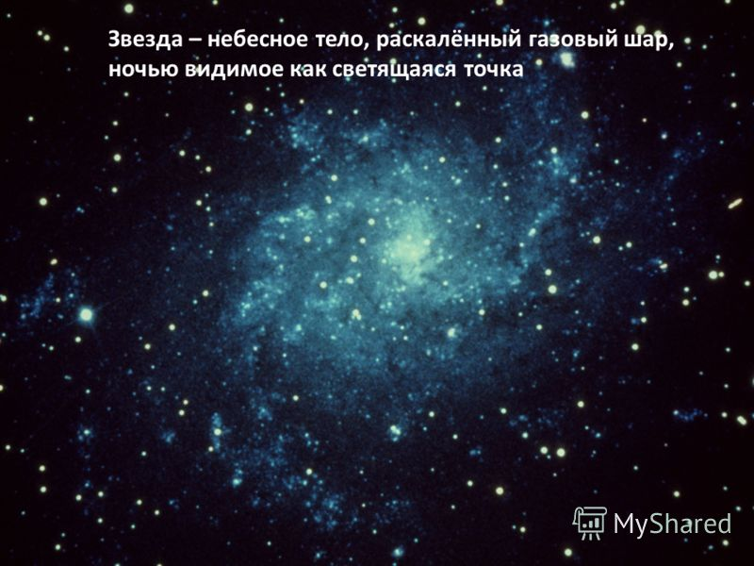

Звёзды светятся сами и освещают планеты. Это очень большие небесные тела.

Предлагаю отгадать загадку:

Висит ночью в небе блин,

Его съесть мы хотим, а он спрячется за тучку,

Не достанешь его ручкою. (Луна)

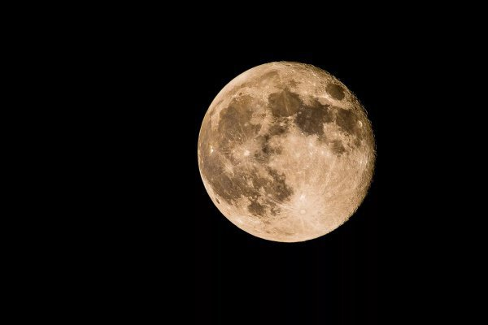

Луна – верная спутница Земли, её ближайшая соседка в космосе. А как вы думаете, какую форму имеет Луна? (Ответы обучающихся)

**Воспитатель:** Правильно. Луна имеет форму шара. А теперь подумайте и скажите, Луна по размеру больше Земли или меньше? (Ответы обучающихся)

**Воспитатель:** Луна меньше Земли в 4 раза. Особая роль Луны в космонавтике обусловлена тем, что она уже достижима не только для автоматических, но и для пилотируемых космических кораблей. Первым человеком, ступившим на поверхность Луны 21 июня 1969 года был американский астронавт Нил Армстронг.

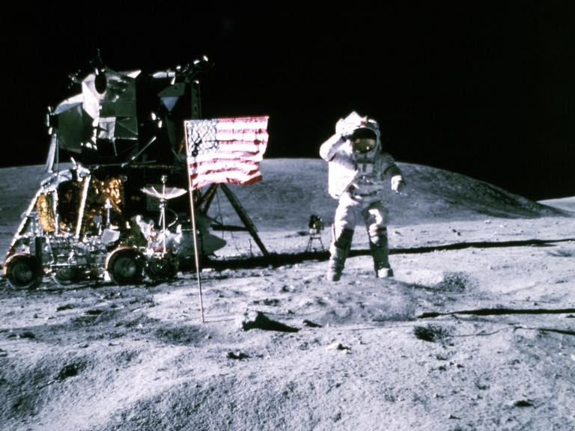

Отгадайте следующую загадку:

Бродит одиноко огненное око,

Всюду, где бывает – взглядом согревает. (Солнце)

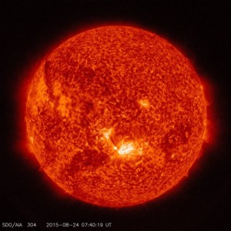

**Воспитатель:** Что такое Солнце? (Ответы обучающихся)

**-**Солнце – центральная и единственная звезда нашей Солнечной системы, вокруг которой обращаются другие объекты этой системы: планеты и их спутники, астероиды, метеороиды, кометы и космическая пыль.

Ребята, а какие планеты вы знаете? (Ответы обучающихся)

Послушайте стихотворение, которое прочитает Матвей Евтеев:

Планеты у Солнца танцуют, как дети:

Меркурий заводит их хоровод,

Чуть дальше Венера в пространстве плывёт.

Встречаем мы Землю рядом с Луной

И огненный Марс, что кружит за Землёй.

За ними - Юпитер, из всех великан,

И дальше Сатурн в кольцах видится нам.

Последние три едва различимы,

Мрачны, холодны, но их отличим мы:

Уран и Нептун, и кроха Плутон.

**Воспитатель:** Спасибо.

4-е октября 1957 года является началом космической эры. В этот день был запущен первый искусственный спутник Земли ПС-1, масса которого составляла 83,6кг, диаметр – 58см. Спутник летал 92 дня, до 4 января 1958 года, совершив 1440 оборотов вокруг Земли, то есть 600 миллионов километров.

А сразу ли покорил космос человек? Конечно, нет. Первыми космонавтами – разведчиками были животные: собаки, кролики, насекомые и даже микробы. Первая мышка над Землёй пробыла почти целые сутки. В её чёрной шёрстке

появились белые волоски. Они поседели от космических лучей. Но мышка вернулась живой.

Затем в космос отправилась собака Лайка, но она, к сожалению, из космоса не вернулась. Вслед за Лайкой полетели Белка и Стрелка, Чернушка и Звёздочка, Пчёлка и Мушка. Все они возвратились на Землю.

И вот наконец в космос полетел человек. Это произошло 60 лет тому назад, 12 апреля 1961 года. А кто был первым космонавтом в мире, покорившим космос? (Ответы обучающихся)

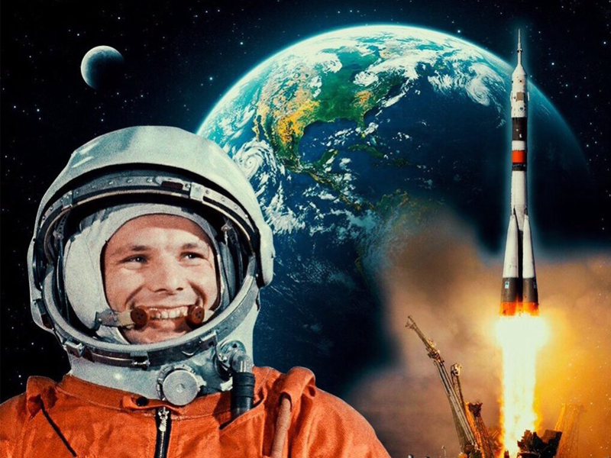

На корабле «Восток-1» 12 апреля 1961 года лётчик-космонавт СССР Юрий Алексеевич Гагарин совершил первый в мире полёт в космическое пространство. Корабль совершил один оборот вокруг Земли за 108 минут и успешно приземлился в районе деревни Смеловка Саратовской области.

Ребята, кто может объяснить, что такое космический корабль? (Ответы обучающихся)

**Воспитатель:** Космический корабль – это и дом, и научная лаборатория, где живут и работают космонавты.

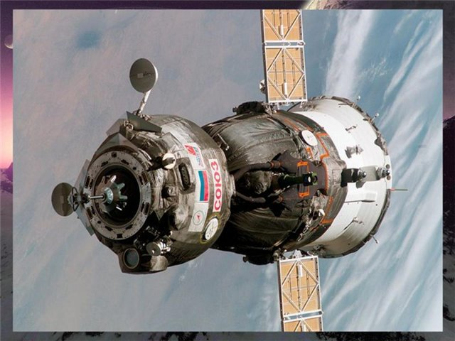

Космический корабль

-Как называется одежда космонавтов? (Ответы обучающихся)

**Воспитатель:** В космосе очень холодно и мало воздуха, поэтому на космонавтов надевают скафандр. Он очень тёплый и защищает космонавтов от холода, а также снабжает человека воздухом.

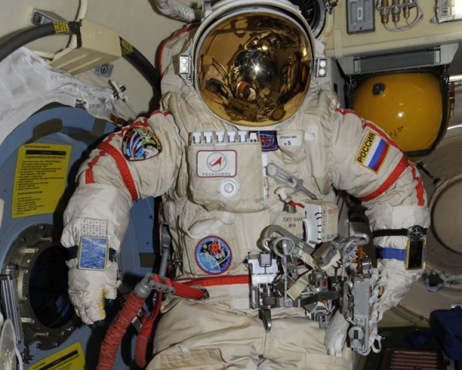

Самое необычное для человека в космосе – невесомость. Космонавты, побывавшие в полёте, пережили это удивительное ощущение отсутствия веса, свободно парили в кабине космического корабля или в открытом космосе.

Алексей Архипович Леонов 18 марта 1965 года совершил первый в истории космонавтики выход в открытый космос продолжительностью 12 минут. Удерживаемый тросом, он отплыл от корабля на 5 метров.

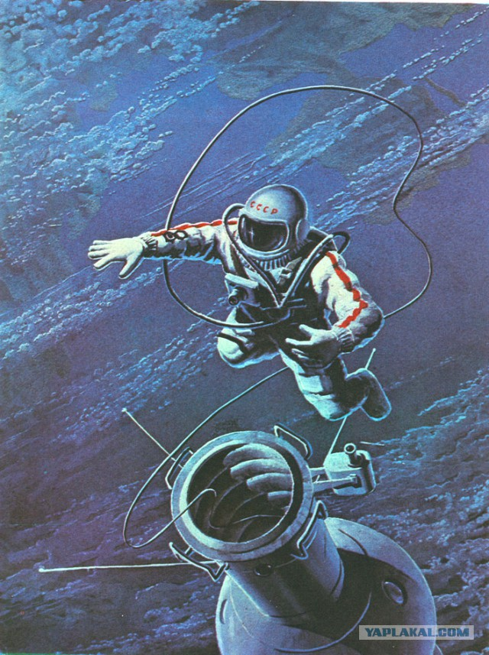

**Воспитатель:** Среди космонавтов-мужчин, покоривших космос, есть и женщины. И первой в мире женщиной-космонавтом является Валентина Терешкова.

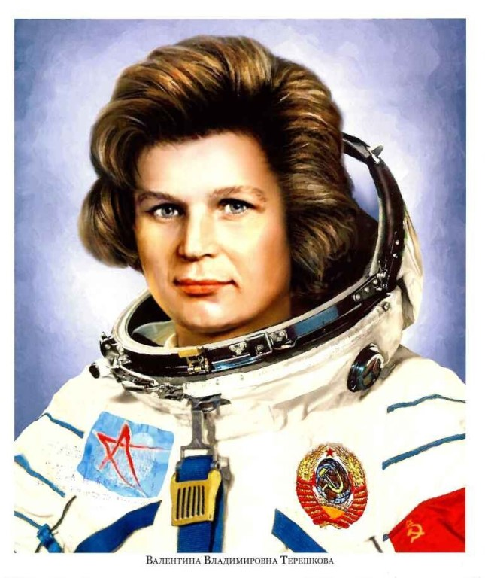

В отряд советских космонавтов она была зачислена в 1962 году, а в 1963 году совершила полёт в космос на космическом корабле «Восток-6», совершив 48 оборотов вокруг Земли. Валентина Терешкова провела в космосе почти трое суток, с 16 по 19 июня, где вела бортовой журнал и делала фотографии. Её позывной на время полёта – «Чайка».

Из 40000 профессий, существующих на Земле, профессия космонавта самая трудная, опасная и ответственная. Это настоящий подвиг, подвиг научный, технический, организационный, но прежде всего – чисто человеческий.

Сейчас уже никого не удивить сообщениями о полётах в космос. Появились даже туристы, желающие побывать в космосе. В составе экипажа российских космонавтов Талгата Мусабаева и Юрия Батурина в 2001 году летал первый космический турист – американский бизнесмен Деннис Тито.

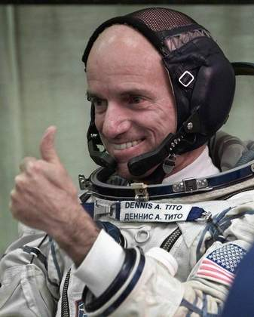

Сегодня на орбите находится около 300 спутников. Они служат для того, чтобы передавать по всему миру телефонные разговоры, телевизионные передачи, информацию о погоде.

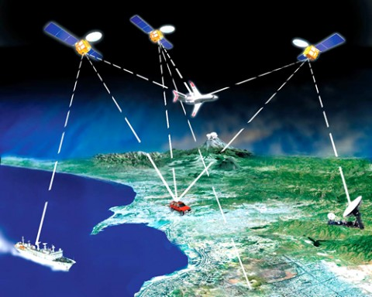

По сигналам спутника капитан определяет, куда плыть кораблю. Они помогают изучать Землю, Солнце, планеты, звёзды.

Основоположниками космонавтики являются Константин Эдуардович Циолковский и Сергей Павлович Королёв. Эти два человека положили начало освоению космоса.

